|  |  |
| --- | --- |
| SỞ GIÁO DỤC VÀ ĐÀO TẠO  THÀNH PHỐ HỒ CHÍ MINH  **TRƯỜNG THPT NGUYỄN TẤT THÀNH**  **C:\Users\ADMIN\AppData\Local\Temp\ksohtml14468\wps1.png**  **ĐỀ CHÍNH THỨC**  (Đề có 2 trang) | **KIỂM TRA CUỐI KỲ 1**  **NĂM HỌC 2022-2023**  **Môn: LỊCH SỬ khối 10**  **Thời gian làm bài: 45 phút**  C:\Users\ADMIN\AppData\Local\Temp\ksohtml14468\wps3.png |

|  |
| --- |
| Họ, tên học sinh:………………………………………………………………. |
| Lớp: …………………………. Số báo danh………………………………….. |

**Câu 1 (3.0 điểm)**

1. Nối các nội dung ở cột (A) tương ứng với các thành tựu tiêu biểu ở cột (B)

|  |  |  |
| --- | --- | --- |
| Nhà phát minh (A) |  | Thành tựu tiêu biểu (B) |
| 1. Xti-phen-xơn | a) tìm ra cách luyện sắt “put-đinh”. |
| 2. A-lếch-xan-đơ G.Beo | b) chế tạo thành công máy hơi nước, làm tăng tốc độ sản xuất và năng suất lao động. |
| 3. Giêm Oát | c) phát minh ra thoi bay, năng suất lao động tăng gấp hai lần |
| 4. H. Pi-xi | d) chế ra chiếc máy kẹo sợi Gien-ni. |
| 5. Ét-mơn Các-rai | e) đã chế tạo ra máy phát điện đầu tiên dựa trên nguyên lí Pha-ra-đây. |
| 6. Giôn Cay | f) chế tạo chiếc đầu máy xe lửa đầu tiên chạy bằng hơi nước. |
| 7. H.Cót | g) phát minh ra điện thoại đầu tiên. |
| 8. Giêm Ha-gri-vơ | h) cho ra đời máy dệt vải chạy bằng sức nước. |

1. Trong cuộc cách mạng công nghiệp lần thứ nhất, phát minh nào đã mở ra kỉ nguyên sản xuất cơ khí, cơ giới hóa ? Vì sao ?

**Câu 2 (4.0 điểm)**

1. Hoàn thành bảng thống kê một số thành tựu tiêu biểu (chữ viết, văn học, tôn giáo và kiến trúc-điêu khắc) của nền văn minh Ấn Độ cổ trung đại theo mẫu sau:

|  |  |  |  |
| --- | --- | --- | --- |
| STT | Lĩnh vực | Thành tựu tiêu biểu | Ý nghĩa |
|  |  |  |  |
|  |  |  |  |
|  |  |  |  |

1. Văn minh Ấn Độ cổ trung đại đã ảnh hưởng tới lĩnh vực nào ở Đông Nam Á ?

**Câu 3 (2.0 điểm)**

Hai cuộc cách mạng công nghiệp thời hiện đại đã tác động như thế nào đến sự phát triển văn hóa của thế giới? Cho 1 ví dụ cụ thể ở Việt Nam.

**Câu 4 (1.0 điểm)**

Hãy so sánh điểm khác nhau trong phong cách kiến trúc của 2 công trình cổ đại: Đền Pác-tê-nông (Hy Lạp) và Đền Pan-tê-ông (La Mã).

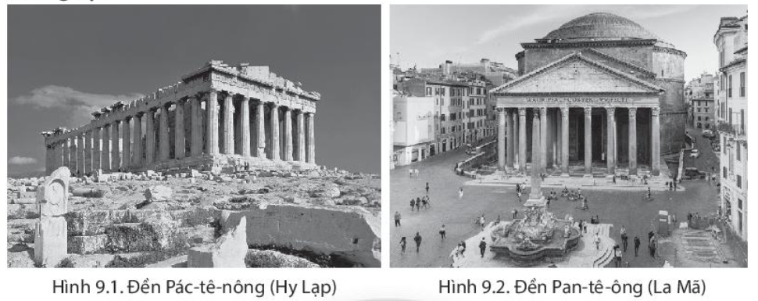

-------------------Hết------------------

*Học sinh không dùng tài liệu; giám thị không giải thích gì thêm.*